國立虎尾科技大學

Mechanical Design Engineering

電腦輔助機械設計ag7實習報告

Marble Machine 2

|  |  |  |
| --- | --- | --- |
| 指導老師： | | 嚴家銘 教授 |
| 組長： | 40523139 劉育彤 | |
| 組員： | 40523137 楊永慶  40523138 詹淯丞  40523146 謝秉軒  40523147 藍元廷  40523148 嚴伯陞 | |

目錄

1. 課程摘要...........................3
2. 課程目的...........................3
3. 工作分配表.........................4
4. 系統介紹...........................5
5. 程式語法...........................5
6. 結論...............................6
7. 參考文獻...........................7
8. 課程摘要:

|  |
| --- |
| 本研究的重點在於如何運用Onshape和Vrep模擬出可以實際運作的滾珠機構。首先我們從網路上尋找到了適合的參考機構，經過小組討論後我們在Solvespace初步設計出結構，再到Onshape畫出零件並且組裝。最後用Vrep模擬出可以讓小球上升的機構.我們的機構叫做螺紋滾珠機構。原理是運用螺紋斜面可以做功，把球貼著一個平面將小球向上運送。 |

1. 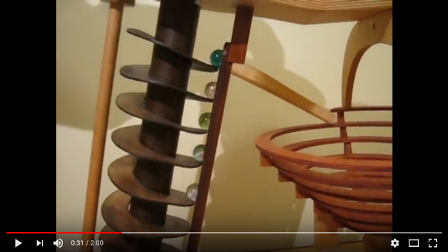課程目的:

|  |
| --- |
| 為了因應工業4.0，並不是單單創造新的工業技術。有[智慧型工廠](https://zh.wikipedia.org/w/index.php?title=%E6%99%BA%E6%85%A7%E5%B7%A5%E5%BB%A0&action=edit&redlink=1)。智慧型工廠就是講求全自動化、機電資整合。今天做的提球機構的設計與組裝就好比一個具有上料、下料、[裝卸](http://wiki.mbalib.com/zh-tw/%E8%A3%85%E5%8D%B8)和產品加工等全部工序都能自動控制、自動測量和自動連續的生產線。現在遇到的一些問題及解決方法都是不可避免的。研究目的是作為提球機構應用。實際上我們已經坐上機電資整合這艘通往未來的郵輪上了。 |

1. 工作分配表:

|  |  |  |  |
| --- | --- | --- | --- |
| 組別 | 姓名 | 作業內容 | 備註 |
| 實作組 | 劉育彤  謝秉軒  楊永慶 | 1.模擬提球機構  2.onshape繪圖  3.vrep模擬  4.發現問題  5.解決問題 |  |
| 報告組 | 藍元廷  詹淯丞  嚴伯陞 | 1.協助實作組  2.簡報製作  3.提供參考文獻 |  |

1. 系統介紹:
2. 程式語法:
3. 結論
4. 參考文獻